PrÉsidence
de la Paris, le 26 octobre 2014
République

NOTE

à Monsieur le Président de la République
----
s/c de Monsieur le Secrétaire General

Objet : Questions d’actualité SIG - 26 octobre
- Contexte et positionnement politique
- Le paysage politique à gauche se reconfigure assez nettement autour de deux pôles M. Valls / M. Aubry (ou trois avec JL. Mélenchon si l’on étend le périmètre vers la gauche de la gauche).
- Auprès de l’ensemble des Français, M. Aubry « incarne le mieux la gauche » pour 27% d’entre eux ; JL. Mélenchon pour 26% et M. Valls pour 20%.
- Auprès des sympathisants socialistes, M. Aubry est un repère plus net : elle incarne le mieux la gauche pour 40% d’entre eux ; contre 21% pour M. Valls (et 9% JL. Mélenchon).
Les épisodes de cette semaine semblent, a priori, avoir peu pesé dans ces jugements : les chiffres sont stables depuis juin dernier (M. Aubry incarnait le mieux la gauche pour 40% des sympathisants PS contre 24% pour M. Valls) ; et très peu de verbatims du baromètre de popularité Ifop/JDD ne mentionnent ces épisodes. Il est probable que l’opinion, y compris des sympathisants de gauche, ait majoritairement traité cette actualité (lorsqu’elle a été entendue) sous l’angle d’un désordre supplémentaire. Les réponses aux questions ouvertes du SIG sur la mémorisation de l’actualité de la semaine permettront si nous en avons connaissance d’affiner la réception de des évènements.
- M. Valls s’ancre ainsi dans l’opinion comme une borne du territoire de la gauche ; minoritaire mais reconnue comme appartenant à cet espace.
- pour 52% des Français et surtout 64% des sympathisants socialistes, M. Valls est bien « un homme de gauche ».
- sa volonté de pousser les frontières de la gauche est nettement perçue : 59% des Français et 72% des sympathisants PS pensent qu’il « veut moderniser la gauche » (formulation positive).
- Ni A. Montebourg ni C. Duflot ne parviennent à incarner un positionnement suffisamment identifié (ils n’incarnent la gauche que pour 11% et 3% des Français ; 12% et 2% des sympathisants socialistes).
- Le positionnement du Président, dans ce champ, n’est pas perçu : il n’incarne la gauche que pour 7% des Français, 14% des sympathisants socialistes et 12% de ses électeurs de premier tour.
- Ces résultats n’indiquent pas la part de la bipolarisation Aubry/Valls qui s’opère « par défaut » (i.e. il n’existe que ces deux offres aujourd’hui sur le marché) de celle ressortant d’un soutien positif (i.e. une question de demande).
Ils ne permettent pas non plus vraiment de mesurer le désir d’évolution de la gauche à l’avenir, même si, à court-terme, d’autres indicateurs montrent que l’urgence est aux résultats et que l’attachement aux moyens traditionnels de la gauche s’estompe (mais pas l’attachement à ses valeurs).
- L’image du Président semble s’effacer, mais les résultats aujourd’hui disponibles permettent mal d’en mesurer précisément la réalité ; et les risques possibles à terme.
Les verbatims du baromètre Ifop/JDD concernant le Président seraient à nouveau peu vindicatifs. C’est à la fois positif, et risqué si cela conduit à une disparition des représentations. Les dernières études qualitatives, datant de peu après le remaniement d’avril, montraient que l’opinion avait du mal à penser qu’un PM puisse agir sans que le Président ne soit derrière, même s’il n’est pas visible (soit qu’il laisse faire, soit qu’il tire les ficelles). Quasiment aucun verbatim n’a, depuis, indiqué de sentiment que le PR et le PM seraient sur des lignes différentes.
Mais si, dans un contexte où le Président serait vu comme très affaibli, la hiérarchie institutionnelle PR/PM s’en trouvait fragilisée, il peut y avoir un risque que cela gêne, le moment venu, la capacité à reprendre pied sur les nouveaux terrains que le PM aurait investis, et à réintégrer ces éléments dans l’équation personnelle du Président. Les données précises manquent cependant aujourd’hui pour confirmer ou infirmer ces hypothèses.
- La propension des Français à faire des efforts remonte pour la première fois depuis le début du mandat
- 54% des Français se disent « prêts à faire des efforts pour redresser les comptes du pays », soit 13 points de plus qu’en juillet dernier. Après plus de deux ans de chute continue, la propension des Français à faire des efforts s’inverse et redevient majoritaire. Elle progresse à gauche (+6 points à 61%) mais aussi et surtout à droite (+10 points à 46%).
- L’ampleur de ce mouvement mériterait que ces résultats soient confirmés. Mais il est possible que les Français commencent à enregistrer l’effort fait par l’Etat. C’est en effet sur la perception de cet effort (« l’exemplarité » souvent demandée) qu’est indexée, depuis le début du quinquennat, l’acceptation des Français des efforts demandés pour eux-mêmes. Si ce mouvement se confirme, ce pourrait être le début d’une phase plus positive, où les réformes seraient enfin perçues.
p.i. : historique de la propension à faire des efforts (les dernières données ne sont pas incluses)
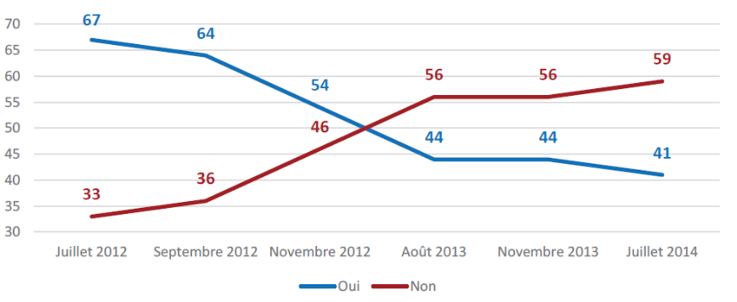
- Création d’un centre d’accueil sanitaire et humanitaire à Calais : une adhésion pour le moment majoritaire, mais une opinion qui peut se retourner.
- 56% des Français se déclarent favorables à l’ouverture d’un centre d’accueil cofinancé par la France et la Grande Bretagne pour accueillir des migrants qui souhaitent se rendre en Angleterre. Les habitants du Nord est de la France y sont plutôt réticents (51% opposés), de même que les sympathisants de droite et d’extrême droite (66% opposés à l’UMP, 81% au FN). A gauche, 73% soutiennent cette initiative, et 60% à l’UDI.
- Les arguments en faveur de cette ouverture recueillent une approbation majoritaire, mais les arguments contre cette ouverture portent également.
- 68% se disent en accord avec le fait que « l’ouverture d’un centre est une bonne chose car ces migrants sont dans une situation d’urgence humanitaire », dont 82% des sympathisants de gauche mais seulement 58% de ceux de l’UMP.
- 58% pensent que « c’est une bonne chose car cela va permettre de limiter la présence des migrants dans la ville de Calais et les tensions qu’elle génère » (dont 70% à gauche, mais seulement 45 à droite et 31 au FN).
- 57% pensent que « c’est une bonne chose car c’est la seule façon de répondre aux problèmes de sécurité que pose cet afflux de migrants » (67% à gauche, 49 à l’UMP et 31 au FN).
- En revanche 57% sont également d’accord avec l’argument selon lequel « c’est une mauvaise chose car cela va créer un appel d’air et générer un afflux de migrants encore plus massif ». L’argument porte surtout chez les sympathisants de droite et du FN (73 et 79%), et les CSP - (65%), mais ne laisse pas les CSP + indifférentes (47% l’approuvent), ni les sympathisants de gauche (47%).
- 48% jugent enfin que cela « va favoriser le développement de filières clandestines mafieuses ». Un argument puissant à droite et au FN (62 et 67%), auquel la gauche est aussi perméable (38%).
- Si les arguments favorables à l’ouverture d’un centre semblent pouvoir être audibles, le socle non-négligeable d’approbation des arguments contre, alors même que le débat n’a pas encore commencé, peut indiquer un possible durcissement de l’opinion à mesure que le FN martèlera ses arguments.
- Contrat de travail unique: une piste à laquelle les Français ne sont pas fermés.
- 52% des Français approuvent la création d’un contrat de travail unique « car cela donnerait davantage de flexibilité aux entreprises pour embaucher plus », contre 48% qui y sont opposés car « ce contrat unique contribuerait à précariser davantage les salariés ».
Derrière cette question technique, sur laquelle les Français n’ont probablement pas toutes les clefs pour exprimer un avis, se trouvent les clivages partisans : la droite y est plus favorable (58%) que la gauche (47%, dont 44% au Front de gauche et 55% au PS). A noter que les plus favorables sont… les retraités, à 70% (alors que les actifs y sont majoritairement réticents - 43%).

Adrien ABECASSIS

